**PODER JUDICIÁRIO DO ESTADO DO RIO DE JANEIRO**

|  |
| --- |
| **RIGER – RELATÓRIO DE INFORMAÇÕES GERENCIAIS** |
|  |
| **1ª Vice-Presidência (01 VP)** |

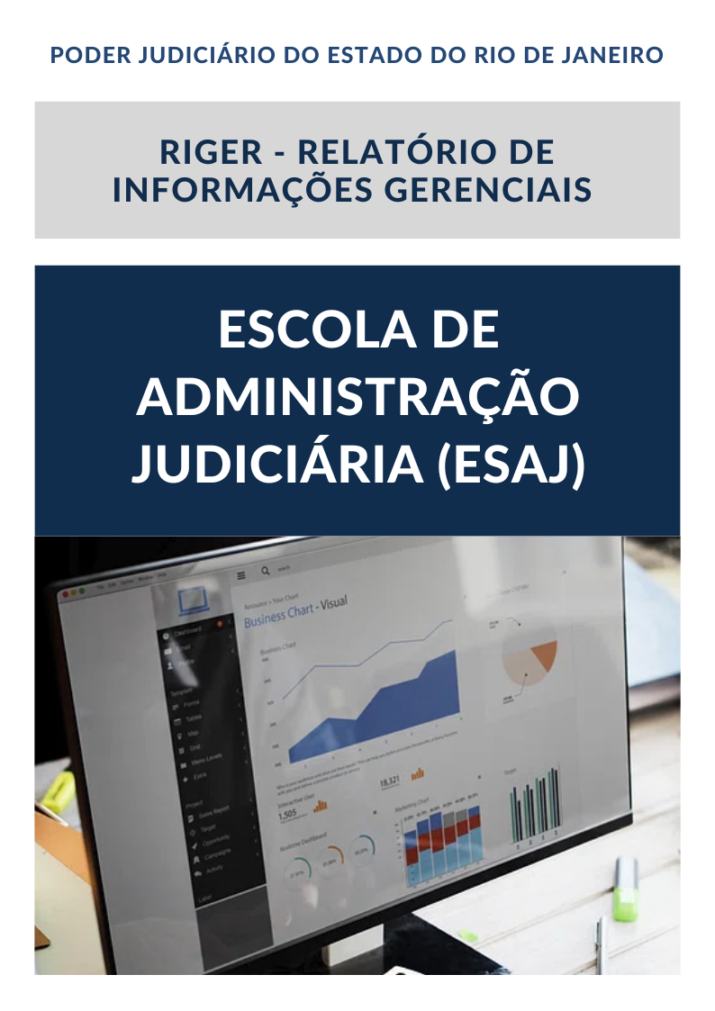

|  |
| --- |
| **Ano: 202X** |

|  |  |  |  |
| --- | --- | --- | --- |
|  | **Semestral** |  | **Anual** |

**ATENÇÃO!** Marque com um X uma das opções acima, conforme o período das informações: 1º semestre (consolida as informações do 1º semestre) ou anual (as informações do 1º semestre são acumuladas às do 2º semestre para fins de consolidação do ano vigente).

|  |  |
| --- | --- |
| **Dados do Relatório** | |
| **Elaborado por:** | **Diretor do Departamento** |
| **Aprovado por:** | **Desembargador 1ª Vice-Presidente** |
| **Data de Emissão:** | **XX/XX/XX** |

|  |  |
| --- | --- |
| **Dados Referenciais da Unidade Emissora do RIGER** | |
| **Denominação:** | **1ª Vice-Presidência** |
| **Telefone:** | **(21) 3133-6245** |
| **Link:** | [**1ª Vice-Presidência - Tribunal de Justiça do Estado do Rio de Janeiro (tjrj.jus.br)**](https://www.tjrj.jus.br/web/guest/institucional/vice_pres/1vice_pres/1_vice_pres) |
| **CNPJ:** | **28.538.734/0001-48** |
| **E-mail Geral:** | **gb1vp@tjrj.jus.br** |

Sumário

1. ESTRUTURA ORGANIZACIONAL|ORGANOGRAMA 5

2. GABINETE 6

3. ASSESSORIA 6

3.1 - Assessoria Técnico-Administrativa – ASTEC 6

4. DEPARTAMENTO DE AUTUAÇÃO E DISTRIBUIÇÃO CÍVEL - DECIV 7

4.1 – Divisão de Indexação Cível 8

4.2 – Divisão de Autuação 9

4.3 – Divisão de Prevenção 9

4.4 – Divisão de Distribuição 10

5. SISTEMA DE GESTÃO DA QUALIDADE DO DECIV 11

5.1 - Certificação NBR ISO 9001:2015 11

5.1.1 – Escopo 11

5.1.2 – Histórico 11

5.1.3 – Certificado 12

5.2 - Direcionadores Estratégicos: 13

5.3 - Objetivos da Qualidade: 13

5.4 - Representante da Administração Superior– RAS 13

6. INDICADORES E MÉTRICAS INSTITUCIONAIS – DECIV 14

6.1 – TEMPO MÉDIO ENTRE O RECEBIMENTO E DISTRIBUIÇÃO DE FEITOS URGENTES 14

6.2 – TEMPO MÉDIO ENTRE O RECEBIMENTO E A DISTRIBUIÇÃO DE FEITOS NÃO URGENTES 15

6.3 – TEMPO MÉDIO ENTRE A AUTUAÇÃO E A DISTRIBUIÇÃO DE FEITOS URGENTES 16

6.4 – TEMPO MÉDIO ENTRE A AUTUAÇÃO E A DISTRIBUIÇÃO DE FEITOS NÃO URGENTES 17

6.5 – TEMPO MÉDIO ENTRE O RECEBIMENTO E A AUTUAÇÃO DE FEITOS URGENTES 18

6.6 – TEMPO MÉDIO ENTRE O RECEBIMENTO E A AUTUAÇÃO DE FEITOS NÃO URGENTES 19

6.7 – NÚMERO DE PROCESSOS RECEBIDOS PELA DIPRE NO MÊS 20

6.8 – NÚMERO DE PROCESSOS DISTRIBUÍDOS NO MÊS 21

6.9 – PERCENTUAL DE CONSISTÊNCIAS NO PROCESSO DE DISTRIBUIÇÃO 22

7. PRINCIPAIS REALIZAÇÕES 23

8. PLANILHAS DE INDICADORES - ESTRATÉGICOS GERENCIAIS E OPERACIONAIS - DECIV 24

# 1. ESTRUTURA ORGANIZACIONAL|ORGANOGRAMA

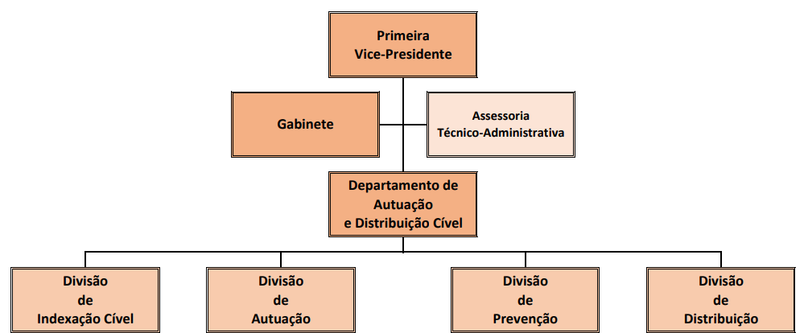

# 2. GABINETE

Cabe ao Gabinete do Primeiro Vice-Presidente:

I - dirigir, orientar e coordenar atividades que atendam, com presteza e celeridade, as atividades vinculadas ao gabinete, de acordo com as orientações do Primeiro Vice-Presidente no desempenho de suas funções;

II - supervisionar e controlar a recepção, a seleção e o encaminhamento de expedientes e correspondências, confidenciais ou não-confidenciais do Primeiro Vice-Presidente;

III - manter sob sua guarda documentos relativos a assuntos a cargo do Primeiro Vice-Presidente, ou os que, por sua natureza, mereçam custódia reservada;

IV - receber visitantes, marcar entrevistas e organizar a agenda de compromissos oficiais do Primeiro Vice-Presidente;

V - preparar o expediente necessário às nomeações, designações e substituições em cargos comissionados e funções gratificadas da Primeira Vice-Presidência;

VI - solicitar e controlar o estoque de material da unidade;

VII - coordenar e verificar o cumprimento de escalas de férias e de licenças dos servidores vinculados ao Gabinete;

VIII - elaborar minutas de despachos e decisões em processos recebidos do Departamento de Autuação e Distribuição Cível, conclusos ao Primeiro Vice-Presidente.

**Chefe de Gabinete**: Sidmar Lopes Magalhães

**Endereço**: Rua Dom Manuel nº 37, sala 502 – Lâmina III

**Telefone**: (21) 3133-6395

# 3. ASSESSORIA

## 3.1 - Assessoria Técnico-Administrativa – ASTEC

Cabe à Assessoria Técnico-Administrativa:

I - proceder à instrução de processos recebidos do Conselho da Magistratura;

II - elaborar minutas de despachos, decisões e acórdãos do Primeiro Vice-Presidente em processo em que seja ele o relator, originário ou designado, no âmbito dos órgãos colegiados que componha;

III - proceder ao exame de pauta e elaborar minutas de voto-vogal do Primeiro Vice-Presidente para as sessões dos órgãos colegiados que componha;

IV - auxiliar o Primeiro Vice-Presidente nas atividades relacionadas à Seção de Direito Privado e as Câmaras de Direito Empresarial Reunidas.

# 4. DEPARTAMENTO DE AUTUAÇÃO E DISTRIBUIÇÃO CÍVEL - DECIV

Ao Departamento de Autuação e Distribuição Cível cabe:

I - gerenciar as atividades relacionadas à autuação, ao exame de prevenção e à distribuição dos processos judiciais cíveis de segunda instância;

II - estabelecer procedimentos e controles internos, objetivando o correto recolhimento de custas judiciais nos recursos e ações originárias cíveis, que dependam de autuação e distribuição no segundo grau de jurisdição;

III - gerenciar os servidores e colaboradores, verificando sua frequência e o cumprimento de escalas de férias e de licenças;

IV - comunicar ao Primeiro Vice-Presidente irregularidades relativas à distribuição de processos judiciais;

V - solicitar e controlar o estoque de material;

VI - prestar informações, expedir ofícios e certidões, autenticar documentos que estejam sob a responsabilidade da Primeira Vice-Presidência e instruir processos administrativos relativos ao Departamento;

VII - elaborar, divulgar e atualizar relatórios gerenciais e estatísticos, contemplando o acompanhamento das atividades do Departamento da Primeira Vice-Presidência;

VIII - acompanhar auditorias de gestão;

IX - instruir processos administrativos relativos ao Departamento;

X - analisar eventual solicitação de distribuição urgente;

XI - coordenar o treinamento e a reciclagem dos funcionários ligados ao Departamento e às suas Divisões, visando ao aperfeiçoamento das tarefas executadas;

XII - analisar e informar ao Primeiro Vice-Presidente a existência de impedimentos no âmbito de atuação do Departamento de Autuação e Distribuição Cível e suas Divisões;

XIII - realizar o planejamento estratégico de ações e projetos, em consonância com as diretrizes estabelecidas pela Comissão de Governança, Estratégia e Planejamento (SEGEP);

XIV - estabelecer e implementar sistemática de objetivos de desempenho, com indicadores que permitam o acompanhamento e o controle das atividades técnicas e administrativas da Primeira Vice-Presidência;

XV - promover e executar as atividades do Sistema de Gestão e Qualidade - SGQ, para o estabelecimento de sistemas, rotinas e padrões relativos às funções daquele órgão.

O Departamento de Autuação e Distribuição Cível compreende as seguintes Unidades:

I - Divisão de Indexação Cível (DINCI);

II - Divisão de Autuação (DIAUT);

III - Divisão de Prevenção (DIPRE);

IV - Divisão de Distribuição (DIDIS).

**Diretor (a)**: Márcia Rangel Roale de Amorim

**Endereço**: Rua Dom Manuel nº 37, sala 501 C

**Telefone**: (21) 3133-6532

**E-mail**: [**deciv@tjrj.jus.br**](mailto:deciv@tjrj.jus.br)

## 4.1 – Divisão de Indexação Cível

Cabe à Divisão de Indexação Cível:

I - receber os autos físicos digitalizados (AFD) e promover a respectiva indexação, validação e virtualização dos processos de segunda instância;

II - devolver os feitos ao juízo de origem, remetendo os autos físicos já digitalizados (AFD), conforme normatização deste Tribunal de Justiça;

III - promover o treinamento e a reciclagem dos servidores, estagiários e terceirizados ligados ao Setor de Indexação de primeira instância, bem como da Divisão de Indexação de segunda instância, visando ao constante aperfeiçoamento das tarefas executadas.

**Diretor (a):** Stella Maris Duarte de Miranda Marques

**Endereço**: Av. Erasmo Braga, 115/508 (Lâmina Central – 5º andar)

**Telefone**: (21) 3133-3662

**E-mail:** [**deciv.dinci@tjrj.jus.br**](mailto:deciv.dinci@tjrj.jus.br)

## 4.2 – Divisão de Autuação

Cabe à Divisão de Autuação:

I - administrar e executar os serviços de autuação e prevenção de Apelações Cíveis;

II - administrar e executar os serviços de autuação e prevenção de recursos e processos originários;

III - administrar e executar os serviços de autuação e prevenção de Agravos de Instrumento e demais feitos de natureza urgente;

IV - administrar e executar os serviços de autuação e prevenção dos demais feitos de sua competência;

V - executar procedimentos e controles internos para a célere tramitação dos processos na Divisão;

VI - executar procedimentos e controles internos, objetivando o correto recolhimento de valores correspondentes às despesas processuais;

VII - promover o treinamento e a reciclagem dos servidores e colaboradores ligados à Divisão, visando ao aperfeiçoamento das tarefas executadas;

VIII - retificar a autuação dos feitos de sua responsabilidade quanto às inconsistências provenientes exclusivamente do procedimento de autuação, cabendo às Secretarias dos Órgãos Julgadores realizar eventuais modificações relativas aos nomes das partes, aos nomes dos advogados e quaisquer outras possíveis através da ferramenta “ajustes de dados básicos”, inclusive gerando o termo de retificação correspondente, quando havidas ou comunicadas posteriormente à distribuição, na forma do disposto na alínea “c” do artigo 276 do Anexo Consolidado da Resolução OE nº 4/2023.

**Diretor (a):** Michele Damasceno Marques Mello

**Endereço**: Rua Dom Manuel n° 37, sala 501 B

**Telefone:** 3133-6705

**E-mail:** [**decivdiaut@tjrj.jus.br**](mailto:decivdiaut@tjrj.jus.br)

## 4.3 – Divisão de Prevenção

Cabe à Divisão de Prevenção:

I - realizar o exame de prevenção nas apelações que lhe forem encaminhadas, assinalando-a, quando existente, a fim de orientar a distribuição;

II - realizar o exame de prevenção nos recursos originários que lhe forem encaminhados, assinalando-a, quando existente, a fim de orientar a distribuição;

III - realizar o exame de prevenção nos agravos de instrumento e demais feitos de natureza urgente, assinalando-a, quando existente, a fim de orientar a distribuição;

IV - realizar o exame de prevenção dos demais feitos da sua competência;

V - lançar informações nos feitos de sua competência, de acordo com o determinado pelo Primeiro Vice-Presidente;

VI - promover o treinamento e a reciclagem dos servidores e colaboradores ligados à Divisão, visando ao aperfeiçoamento das tarefas executadas.

**Diretor (a)**: Christiana Lopes de Avellar Brasil

**Endereço**: Rua Dom Manuel n° 37, sala 501 B

**Telefone**: 3133-6534

**E-mail**:[**decivdipre@tjrj.jus.br**](mailto:decivdipre@tjrj.jus.br)

## 4.4 – Divisão de Distribuição

Cabe à Divisão de Distribuição:

I - proceder à distribuição de feitos, recursos e incidentes de natureza cível (público ou privado) no âmbito do segundo grau de jurisdição, respeitada a prevenção, quando existente, e o critério de compensação;

II - entregar os feitos distribuídos e demais expedientes aos respectivos desembargadores ou câmaras;

III -expedir ofícios aos cartórios distribuidores para registro nos casos de ação rescisória;

IV - diligenciar pelo cumprimento dos horários de distribuição estabelecidos pelo Primeiro Vice-Presidente, comunicando ao Departamento de Autuação e Distribuição Cível eventual intercorrência que impossibilite o seu cumprimento;

V - promover a transparência nas audiências de Distribuição.

**Diretor (a)**: Fabiano Aleixo Vieira

**Endereço**: Rua Dom Manuel n° 37, sala 501 B

**Telefone**: 3133-6530

**E-mail**: [**decivdidis@tjrj.jus.br**](mailto:decivdidis@tjrj.jus.br)

# 5. SISTEMA DE GESTÃO DA QUALIDADE DO DECIV

## 5.1 - Certificação NBR ISO 9001:2015

## 5.1.1 – Escopo

Processos de trabalho de autuar, prevenir, distribuir recursos e demais medidas da competência originária do Tribunal de Justiça do Estado do Rio de Janeiro na área Cível e gerir o Departamento de Autuação e Distribuição Cível.

## 5.1.2 – Histórico

Em dezembro de 2006, pela primeira vez, o DECIV teve o seu Sistema Integrado de Gestão certificado de acordo com os requisitos da norma NBR ISO 9001:2000 e, em dezembro de 2009, de acordo com os requisitos da norma NBR ISO 9001:2008.

Em 2012 e em 2015, o SGQ/DECIV foi recertificado de acordo com a NBR ISO 9001:2008.

As auditorias externas realizadas em 2016 e em 2017 recomendaram a manutenção da Certificação do sistema de gestão da qualidade na norma de referência ISO 9001:2008.

Em 2018, a auditoria externa recomendou a recertificação do sistema, com migração na norma de referência para NBR ISO 9001:2015.

Em 2019, foi recomendada a manutenção do SGQ em conformidade com a Norma. Tendo em vista as medidas de afastamento social e segurança sanitária estabelecidas desde março de 2020, a auditoria daquele ano foi postergada para abril de 2021, quando o relatório recomendou a manutenção do SGQ em conformidade com a Norma NBR ISO 9001:2015.

Em novembro de 2021, a auditoria externa recomendou a recertificação do SGQ em conformidade com a norma NBR ISO 9001:2015, com validade até 12/11/2024.

Em 2022 e 2023, a auditoria externa deliberou pela manutenção da certificação do SGQ na norma de referência.

Em 2024, por ocasião da sexta auditoria de Recertificação (R6) realizada no DECIV-1VP, foi recomendada a Recertificação do SGQ na norma de referência por mais 3 anos.

## 5.1.3 – Certificado

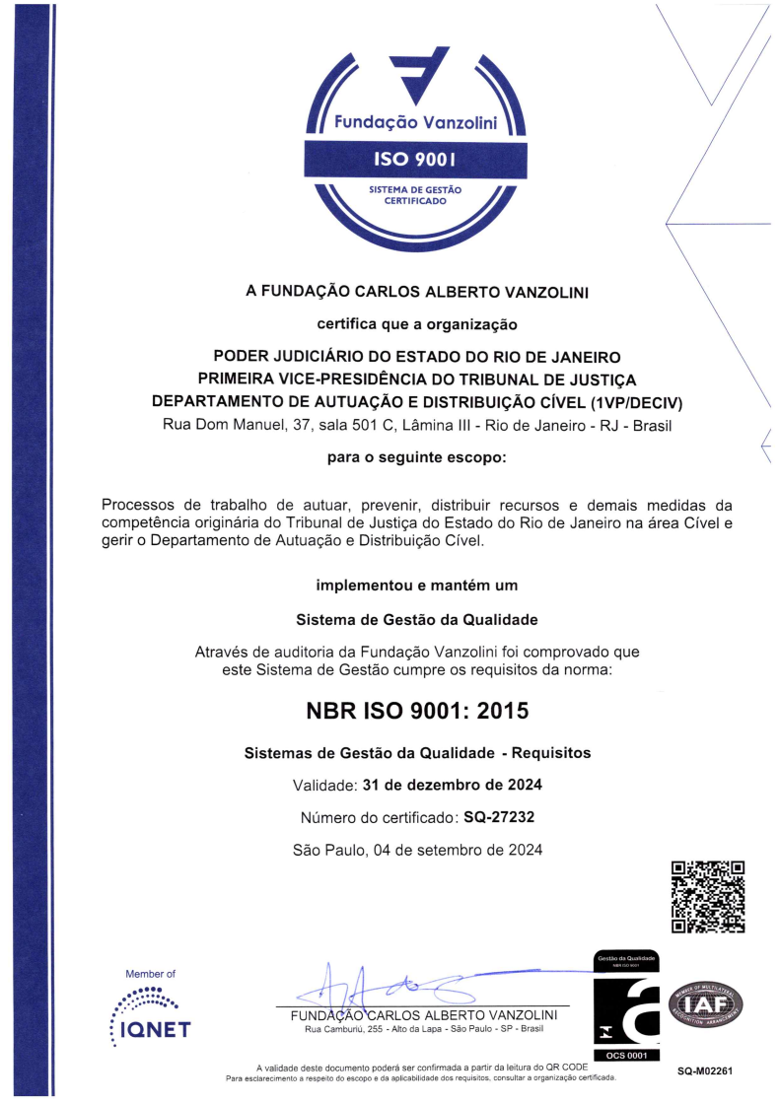

## 5.2 - Direcionadores Estratégicos:

A política da qualidade do DECIV é a mesma do PJERJ, uma vez que as intenções e diretrizes relativas à qualidade são as mesmas.

Está apropriada à missão do DECIV e do PJERJ, tendo em vista sua finalidade precípua que é fazer com que os magistrados e servidores cumpram a missão a fim de alcançar a visão estabelecida para o Poder Judiciário do Estado do Rio de Janeiro.

Inclui um comprometimento com o atendimento aos requisitos e com a melhoria contínua da eficácia do SGQ/DECIV, pois se busca continuamente as melhores práticas de gestão para serem aplicadas no dia a dia, quer seja pelo monitoramento das atividades realizadas, com o controle das não conformidades, dos indicadores, das ações gerenciais, dentre outras; quer seja pela realização de reuniões de análise crítica do SGQ/DECIV.

## 5.3 - Objetivos da Qualidade:

|  |
| --- |
| OBJETIVO DA QUALIDADE |

|  |  |  |  |  |  |
| --- | --- | --- | --- | --- | --- |
| MACRODESAFIO: AGILIDADE E PRODUTIVIDADE NA PRESTAÇÃO JURISDICIONAL | | | | | |
| OBJETIVO ESTRATÉGICO: APRIMORAMENTO DE MECANISMOS DE CELERIDADE JURISDICIONAL, BUSCANDO A RAZOÁVEL DURAÇÃO DO PROCESSO | | | | | | |
| OBJETIVO DA QUALIDADE | **INDICADOR** | **U.O.** | **SITUAÇÃO ANTERIOR** | **META** | **PERÍODO DE REALIZAÇÃO** | |
| GARANTIR A EFICIÊNCIA DA DISTRIBUIÇÃO DE FEITOS URGENTES | TEMPO MÉDIO ENTRE O RECEBIMENTO E DISTRIBUIÇÃO DE FEITOS URGENTES | DECIV | 0,92 DIAS EM MÉDIA ATÉ DEZEMBRO DE 2022 | MANTER MENOR OU IGUAL A 2 DIAS EM MÉDIA AO FINAL DE 2023 E DE 2024 | 01/01/2023 A 31/12/2024 | |

## 5.4 - Representante da Administração Superior– RAS

Nome: Bárbara Bassols Pegado Cortez

Telefone: (21) 3133-6535

E-mail: **barbaracortez@tjrj.jus.br**

# 6. INDICADORES E MÉTRICAS INSTITUCIONAIS – DECIV

## 6.1 – TEMPO MÉDIO ENTRE O RECEBIMENTO E DISTRIBUIÇÃO DE FEITOS URGENTES

|  |
| --- |
| Tempo Médio entre o Recebimento e Distribuição de Feitos Urgentes |

|  |
| --- |
| Departamento de Autuação e Distribuição Cível |

|  |  |
| --- | --- |
| Situações verificadas | |
| Linha de base |  |
| Situação atual |  |
| Meta |  |

|  |  |
| --- | --- |
| Vetor de gráfico, design de vetor preto e branco de ícone gráfico de  análise | Vetor Premium | Vetor de gráfico, design de vetor preto e branco de ícone gráfico de  análise | Vetor Premium |
| Vetor de gráfico, design de vetor preto e branco de ícone gráfico de  análise | Vetor Premium | |

|  |
| --- |
| **Análise geral:** |
| xxx |

## 6.2 – TEMPO MÉDIO ENTRE O RECEBIMENTO E A DISTRIBUIÇÃO DE FEITOS NÃO URGENTES

|  |
| --- |
| Tempo médio entre o recebimento e a distribuição de feitos não urgentes |

|  |
| --- |
| Departamento de Autuação e Distribuição Cível |

|  |  |
| --- | --- |
| Situações verificadas | |
| Linha de base |  |
| Situação atual |  |
| Meta |  |

|  |  |
| --- | --- |
| Vetor de gráfico, design de vetor preto e branco de ícone gráfico de  análise | Vetor Premium | Vetor de gráfico, design de vetor preto e branco de ícone gráfico de  análise | Vetor Premium |
| Vetor de gráfico, design de vetor preto e branco de ícone gráfico de  análise | Vetor Premium | |

**Análise geral:**

xxxx

## 6.3 – TEMPO MÉDIO ENTRE A AUTUAÇÃO E A DISTRIBUIÇÃO DE FEITOS URGENTES

|  |
| --- |
| Tempo médio entre a autuação e a distribuição de feitos urgentes |

|  |
| --- |
| Departamento de Autuação e Distribuição Cível |

|  |  |
| --- | --- |
| Situações verificadas | |
| Linha de base |  |
| Situação atual |  |
| Meta |  |

|  |  |
| --- | --- |
| Vetor de gráfico, design de vetor preto e branco de ícone gráfico de  análise | Vetor Premium | Vetor de gráfico, design de vetor preto e branco de ícone gráfico de  análise | Vetor Premium |
| Vetor de gráfico, design de vetor preto e branco de ícone gráfico de  análise | Vetor Premium | |

|  |
| --- |
| **Análise geral:** |
| xxx |

## 6.4 – TEMPO MÉDIO ENTRE A AUTUAÇÃO E A DISTRIBUIÇÃO DE FEITOS NÃO URGENTES

|  |
| --- |
| Tempo médio entre a autuação e a distribuição de feitos não urgentes |

|  |
| --- |
| Departamento de Autuação e Distribuição Cível |

|  |  |
| --- | --- |
| Situações verificadas | |
| Linha de base |  |
| Situação atual |  |
| Meta |  |

|  |  |
| --- | --- |
| Vetor de gráfico, design de vetor preto e branco de ícone gráfico de  análise | Vetor Premium | Vetor de gráfico, design de vetor preto e branco de ícone gráfico de  análise | Vetor Premium |
| Vetor de gráfico, design de vetor preto e branco de ícone gráfico de  análise | Vetor Premium | |

|  |
| --- |
| **Análise geral:** |
| xxx |

## 6.5 – TEMPO MÉDIO ENTRE O RECEBIMENTO E A AUTUAÇÃO DE FEITOS URGENTES

|  |
| --- |
| Tempo médio entre o recebimento e a autuação de feitos urgentes |

|  |
| --- |
| Divisão de Autuação |

|  |  |
| --- | --- |
| Situações verificadas | |
| Linha de base |  |
| Situação atual |  |
| Meta |  |

|  |  |
| --- | --- |
| Vetor de gráfico, design de vetor preto e branco de ícone gráfico de  análise | Vetor Premium | Vetor de gráfico, design de vetor preto e branco de ícone gráfico de  análise | Vetor Premium |
| Vetor de gráfico, design de vetor preto e branco de ícone gráfico de  análise | Vetor Premium | |

**Análise geral:**

xxx

## 6.6 – TEMPO MÉDIO ENTRE O RECEBIMENTO E A AUTUAÇÃO DE FEITOS NÃO URGENTES

|  |
| --- |
| Tempo médio entre o recebimento e a autuação de feitos não urgentes |

|  |
| --- |
| Divisão de Autuação |

|  |  |
| --- | --- |
| Situações verificadas | |
| Linha de base |  |
| Situação atual |  |
| Meta |  |

|  |  |
| --- | --- |
| Vetor de gráfico, design de vetor preto e branco de ícone gráfico de  análise | Vetor Premium | Vetor de gráfico, design de vetor preto e branco de ícone gráfico de  análise | Vetor Premium |
| Vetor de gráfico, design de vetor preto e branco de ícone gráfico de  análise | Vetor Premium | |

**Análise geral:**

xxx

## 6.7 – NÚMERO DE PROCESSOS RECEBIDOS PELA DIPRE NO MÊS

|  |
| --- |
| Número de processos recebidos pela DIPRE no mês |

|  |
| --- |
| Divisão de Prevenção |

|  |  |
| --- | --- |
| Situações verificadas | |
| Linha de base |  |
| Situação atual |  |
| Meta |  |





**Análise geral:**

xxx

## 6.8 – NÚMERO DE PROCESSOS DISTRIBUÍDOS NO MÊS

|  |
| --- |
| Número de processos distribuídos no mês |

|  |
| --- |
| Divisão de Distribuição |

|  |  |
| --- | --- |
| Situações verificadas | |
| Linha de base |  |
| Situação atual |  |
| Meta |  |

|  |  |
| --- | --- |
| Vetor de gráfico, design de vetor preto e branco de ícone gráfico de  análise | Vetor Premium | Vetor de gráfico, design de vetor preto e branco de ícone gráfico de  análise | Vetor Premium |

|  |
| --- |
| **Análise geral:** |
| xxx |

## 6.9 – PERCENTUAL DE CONSISTÊNCIAS NO PROCESSO DE DISTRIBUIÇÃO

|  |
| --- |
| Percentual de Consistências no processo de distribuição |

|  |
| --- |
| Divisão de Distribuição |

|  |  |
| --- | --- |
| Situações verificadas | |
| Linha de base |  |
| Situação atual |  |
| Meta |  |

|  |  |
| --- | --- |
| Vetor de gráfico, design de vetor preto e branco de ícone gráfico de  análise | Vetor Premium | Vetor de gráfico, design de vetor preto e branco de ícone gráfico de  análise | Vetor Premium |
| Vetor de gráfico, design de vetor preto e branco de ícone gráfico de  análise | Vetor Premium | |

|  |
| --- |
| **Análise geral:** |
| xxx |

# 7. PRINCIPAIS REALIZAÇÕES

Xxx

# 8. PLANILHAS DE INDICADORES - ESTRATÉGICOS GERENCIAIS E OPERACIONAIS - DECIV

